**TRACCE DI STORIA DALL’ARCHIVIO…**

Prosegue la pubblicazione di notizie novellaresi tratte dall’opuscolo di F. Pietramaggiori “60 anni e sei mesi di storia di Novellara”, Ed. Pietramaggiori 1971

***Un fulmine molto educato***

Alle due di notte dell’8 maggio 1868, un temporale proveniente da mattina, scoppiò su Novellara, infrangendo tutte le regole; infatti a Novellara il brutto tempo vien sempre da Ferrara, cioè da nord-est. Il temporale sorprese gli abitanti immersi nel sonno. Un fulmine entrò nella casa del Maestro Francesco Reggiani al civico numero 1 della Piazzetta (casa di proprietà Giovanni Chiavelli). Il fulmine scese lungo il filo di ferro del campanello, facendolo trillare, quindi entrò in casa e con l’educazione che lo distingueva bruciò solamente una tenda ed uscì dal camino.

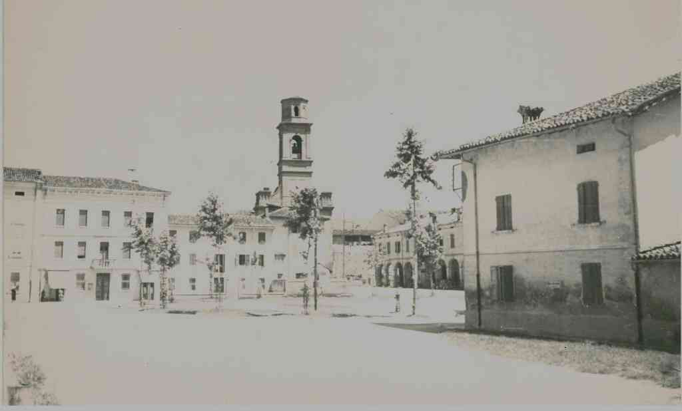

Foto di Piazza G. Mazzini (Piazzetta) negli anni 1959-1960 (foto conservata nel fondo fotografico comunale)